公安管理系学工建设总结
三月正值一年一度的植树节，为度过这次植树节，响应“绿水⻘山就是金山银山”的号召，整个公安管理系在大队⻓朱禹驰的带领下前往鹭鸣湖畔植树。同学们的植树热情像浇不灭的烈火，铲土的铲土，浇水的浇水，热闹非凡!
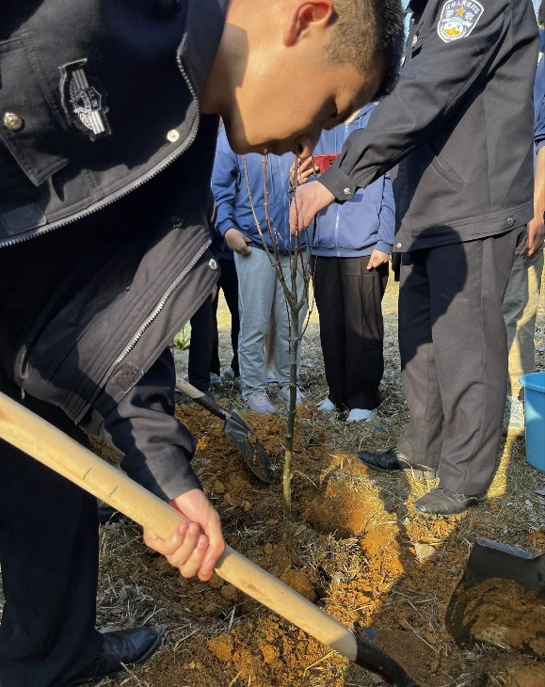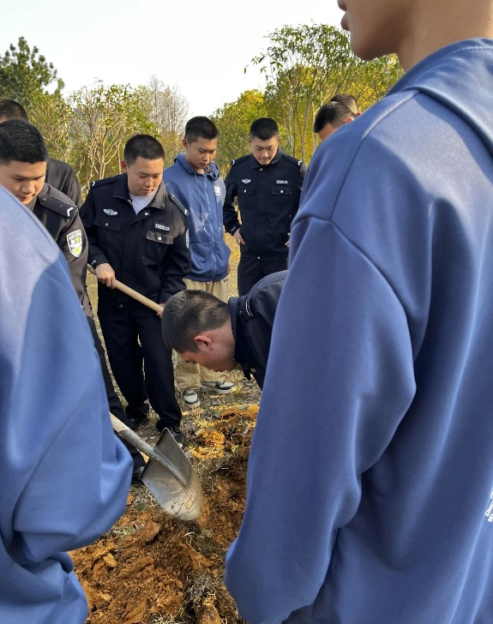
经过中队的讨论以及投票，2251中队最终选择种下红枫幼苗。它代表着革命热诚、热情似火、吉祥 如意!火红的枫树叶，就好像革命时期抛洒在大地上的烈士鲜血。正好可以用来警醒2251中队，这 支尚在蓬勃发育中的公安队伍，要时时刻刻牢记自己的初心使命，为国家的公安事业抛头颅、洒热 血!红枫树还代表着无穷的思念，将枫叶送给好友期待着下一次相⻅。尽管这颗红枫尚为年幼，但我们的2251中队也还年轻。不妨设想一下，同学们经历过了这四年的相互陪伴之后，建立了浓浓的 同学之情、战友之情!当再次看到早已茁壮的红枫，心中也难免会泛起阵阵涟漪。它将会是我们 2251中队友情的最好⻅证!
为让公安管理系内务、请假、早操等各项事宜更加规范，公安管理系大队⻓召开了中队会议。在会议上，大队⻓传达了学校的各方面要求，并且督促队干积极进入状态，以便更好的管理中队。同学们也在这次会议中了解到了学校的相关文件指示，能够更好的配合中队队干的管理，规范自身行为。不仅如此，大队⻓还宣布了第一批入党积极分子的上报名单、优秀队干名单以及奖学金名单，这也更好的激起了同学们的学习热情。
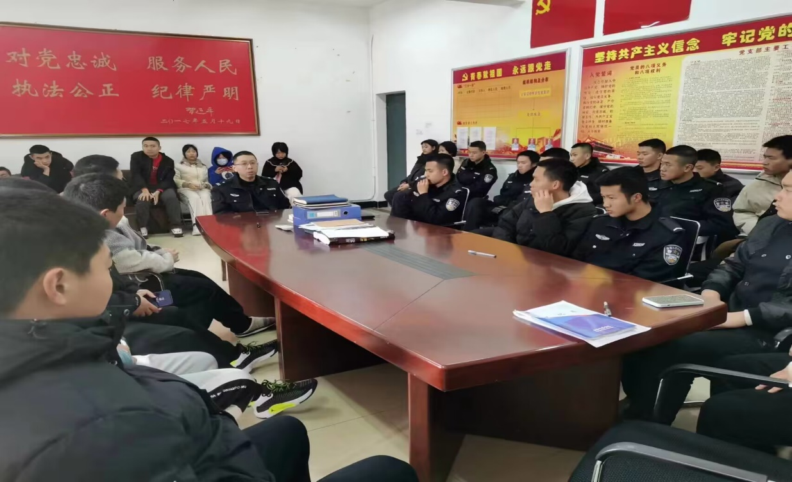
此外，为反恐怖主义以及反邪教等，建立网络安全，维护国家安全是重中之重，我系各个中队开展好了以国家安全为主题的团日活动。通过此次主题团日活动，同学们知道了维护国家安全是我们的共同责任以及如何维护国家安全。
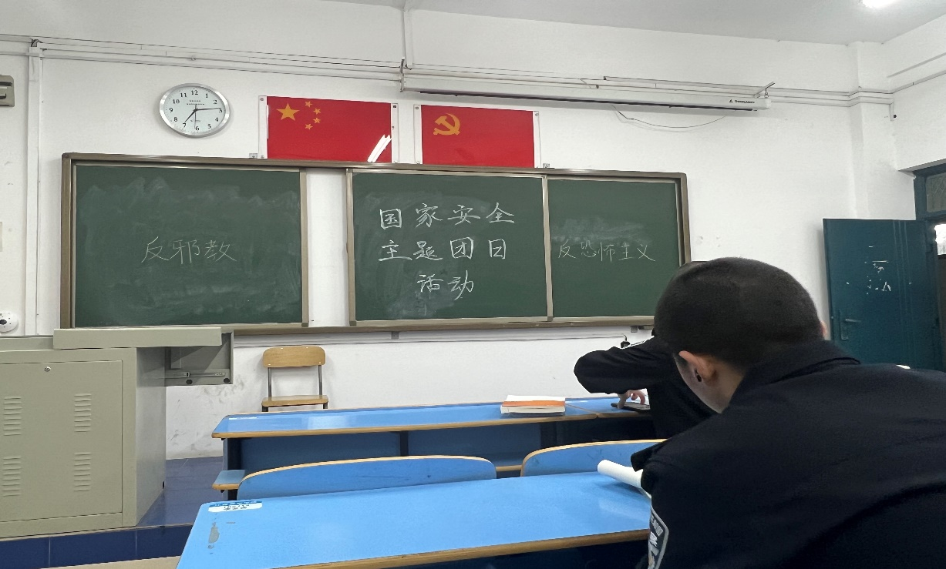
总而言之，公安管理系的同学们在井然有序的学习生活中积极参与各项活动，在学习等各个方面取得了全面发展，为了公安管理系也为了自己的目标去脚踏实地地努力!

